Tatra 87 cestovatelů Hanzelky a Zikmunda osiřela
Miroslav Zikmund zemřel v požehnaném věku 102 let
Generální ředitel NTM Karel Ksandr řekl: „Miroslav Zikmund, který včera v úctyhodném věku 102 let zemřel, byl nesmírně inspirující osobností s velkým nadhledem a bohatými životními zkušenostmi. Bylo pro mne i kolegy ctí, že jsme měli možnost ho osobně poznat a velice si vážíme toho, že ve sbírkách NTM se nachází originální vůz Tatra 87, se kterým legendární dvojice Zikmund a Hanzelka podnikla svou první cestu kolem světa. Vůz je dlouhodobě vystaven v Dopravní hale muzea.“

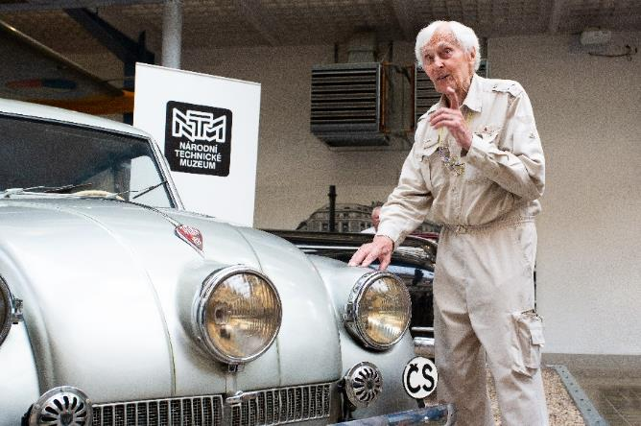

Tatra 87, se kterou Ing. Jiří Hanzelka a Ing. Miroslav Zikmund procestovali svět, je jedním mimořádně významných předmětů vystavených v Dopravní hale Národního technického muzea a národní kulturní památkou. Se stříbrnou osmiválcovou Tatrou 87 s poznávací značkou P-19720 projeli Ing. Jiří Hanzelka a Ing. Miroslav Zikmund v letech 1947 až 1950 za mimořádné pozornosti československých občanů Afriku a Jižní Ameriku. V průběhu své cesty dlouhé téměř 61 tisíc kilometrů poslali do Prahy 293 reportáží pro časopisy Svět Práce a Svět motorů a jejich 702 rozhlasových reportáží se stalo v letech 1947 až 1952 nejsledovanějším programem Československého rozhlasu. Po návratu do vlasti se věnovali psaní knih a přípravě další cesty do Asie a Oceánie, kterou absolvovali v letech 1959 až 1964 ve dvou terénních automobilech Tatra 805. Na svých cestách natočili Hanzelka se Zikmundem 147 krátkých a 4 celovečerní filmy a jejich 22 knih vyšlo v jedenácti jazycích v celkovém nákladu přes šest a půl milionu výtisků. Ing Jiří Hanzelka zemřel 15. února 2003 a po dalších téměř devatenácti letech osiřela stříbrná Tatra 87 v expozici Národního technického muzea úplně. Ing. Miroslav Zikmund zemřel 1. prosince 2021 ve věku 102 let.

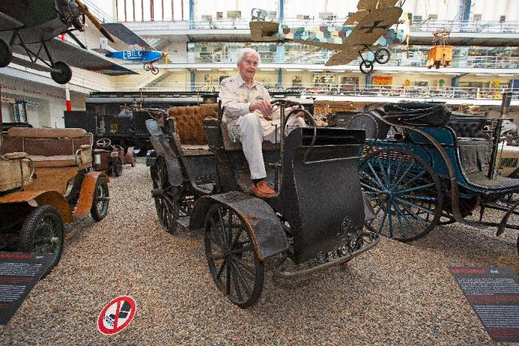

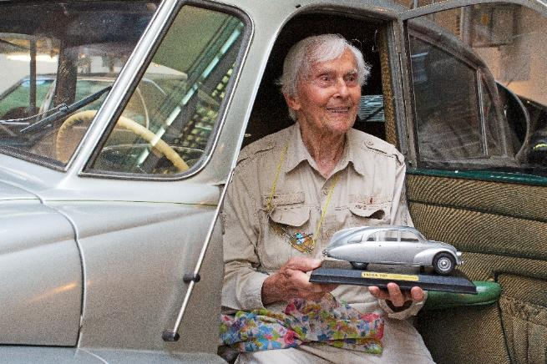
Na fotografiích Miroslav Zikmund při návštěvě NTM v době jeho 95. narozenin v roce 2014.

Tisková zpráva 2. 12. 2021.

Bc. Jan Duda
Vedoucí Odboru PR a práce s veřejností
E-mail: jan.duda@ntm.cz
Mob: +420 770 121 917
Národní technické muzeum
Kostelní 42, 170 00 Praha 7

